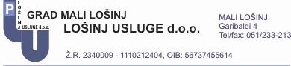

Mali Lošinj, dana: 21.03.2017.godine.

ODLUKA O DONACIJI (BR.03 - 2017)

Direktor društva Lošinj usluge d.o.o, Daniel Kljaić donosi odluku
- o doniranju za: ODGOJNI DOM- MALI LOŠINJ ,
za projekt - “Flota mira mirno more” iznosu od 500,00 kn

Donacija za: ODGOJNI DOM - MALI LOŠINJ
ZAGREBAČKA 16
51550 MALI LOŠINJ
OIB:31173278276
Broj računa: HR8423900011100020263

DIREKTOR DRUŠTVA:

__________________________
Dir. Daniel Kljaić, struč.spec.ing.traff.

